**KARAKTERISTIK PROFIL TANAH LATERIT DAERAH KONAWE UTARA SULAWESI TENGGARA**

*Djamaluddin1, Suriyani2, Alam Budiman Thamsi\**

1. *Departemen Teknik Pertambangan Universitas Hasanuddin*
2. *Jurusan Teknik Pertambangan, Universitas Muslim Indonesia*

*E-mail : suriyaniyusuf3@gmailmcom2,* [*alambudimanthamsi@umi.ac.id*](mailto:alambudimanthamsi@umi.ac.id)*\**

SARI

Nikel merupakan salah satu bahan penting yang banyak diperlukan pada bidang perindustrian. Secara administrasi terletak dalam desa Molore dan Lameruru Kecamatan Langgikima Kabupaten Konawe Utara Provinsi Sulawesi Tenggara yang mempunyai cadangan terukur dalam pit Molore jauh lebih kecil dibandingkan menggunakan cadangan di Lameruru .Adapun tujuan menurut penelitian ini merupakan untuk mengetahui nilai rata-rata Ni dalam zona limonit, zona saprolite dan *bedrock* dan mengetahui perbandingan penyebaran Ni dalam wilayah Molore dan Lameruru dan untuk menentukan karakteristik pada profil tanah laterit itu juga dibutuhkan asal data terdahulu dari penelitian sebelumnya misalnya data geologi regional pada lapangan dan data output analisis *X-Ray* *Fluorescence,* lantaran penelitian ini adalah penelitian sumbernya berdasarkan studi literature. Dari kenampakan batuan beku yaitu Batuan ultrabasa yang terdiri dari lherzolite, wehrilite, olivine, websterit dan peridotite yang sudah mengalami perubahan membentuk endapan nikel laterit. Sedangkan batuan sedimen terdiri dari konglomerat, batupasir, batulempung. Pada unsur mineral pengotor pada tanah laterit yaitu kuarsa, kalsit, dan geotit. Berdasarkan analisis *X-Ray* *Fluorescence* unsur kimiawi yaitu, Zona Limonit kadar Ni lebih kurang sekitar 0,18% - 1,53%, dalam Zona Saprolit unsur Ni mengalami peningkatan sekitar 1,02% - 3,5%, sedangkan dalam Bedrock kadar Ni semakin kecil sekitar 0,25% - 0,59% untuk daerah Lameruru. Pada daerah Molore Zona Limonit kadar Ni sekitar 1,04% - 1,67%, pada Zona Saprolit unsur Ni mengalami peningkatan sekitar 0,75% - 2,12%, sedangkan pada Bedrock kadar Ni semakin kecil sekitar 0,48% - 0,9%. Maka diketahui penyebaran unsur Ni pada Zona Laterit pada daerah Lameruru lebih besar dibanding daerah Molore.

**Kata kunci**: Molore, Lameruru, karakteristik, Profil tanah, XRF

***ABSTRACT***

Nickel is an important material that is widely needed in the industrial sector. Administratively, it is located in the villages of Molore and Lameruru, Langgikima District, North Konawe Regency, Southeast Sulawesi Province which has a measurable reserve in the Molore pit which is much smaller than using reserves in Lameruru. saprolite and bedrock and to compare the distribution of Ni in the Molore and Lameruru areas and to determine the characteristics of the laterite soil profile, it is also necessary to come from previous data from previous studies, such as regional geological data in the field and X-Ray Fluorescence analysis output data, because this research is a research study. the source is based on a literature study. From the appearance of igneous rocks, namely ultramafic rocks consisting of lherzolite, wehrilite, olivine, websterite and peridotite which have undergone changes to form laterite nickel deposits. While sedimentary rocks consist of conglomerate, sandstone, claystone. The impurity mineral elements in lateritic soils are quartz, calcite, and geotite. Based on X-Ray Fluorescence analysis of chemical elements, namely, the Limonite Zone the Ni content is approximately 0.18% - 1.53%, in the Saprolite Zone the Ni element has an increase of about 1.02% - 3.5%, while in Bedrock the Ni content is getting smaller around 0.25% - 0.59% for the Lameruru area. In the Molore area, the Limonite Zone, the Ni content is around 1.04% - 1.67%, in the Saprolite Zone the element Ni has an increase of about 0.75% - 2.12%, while in Bedrock the Ni content is getting smaller by about 0.48% - 0 ,9%. It is known that the distribution of Ni in the Laterite Zone in the Lameruru area is greater than in the Molore area.

***Keywords****: Molore, Lameruru, characteristics, Soil profile, XRF*

**PENDAHULUAN**

Laterit merupakan produk dari proses pelapukan kimiawi batuan yang tahan lama di iklim lembab. Laterit dapat diproses untuk menghasilkan nikel. Nikel merupakan salah satu bahan baku penting yang dibutuhkan oleh industri. Tidak kurang dari 65% nikel digunakan sebagai bahan baku produksi baja tahan karat (stainless steel). Nikel laterit merupakan salah satu mineral logam hasil pelapukan kimia batuan ultrabasa yang mengakibatkan pengayaan sekunder dan residual dari unsur Ni, Fe, Mn dan Co [1][2].

Keberadaan endapan nikel laterit tersebar luas di daerah seperti Provinsi Sulawesi Selatan, terdapat di wilayah Soroako, Kabupaten Luwu Timur. Selain itu, deposit nikel laterit juga ditemukan di Sulawesi Tengah yaitu Kabupaten Morowali, Kabupaten Luwuk Banggai dan Provinsi Sulawesi Tenggara. Nikel terbentuk melalui proses pelapukan padat (laterifikasi) pada batuan induk [3][4][16][17][18]..

Endapan Ni laterit dibagi menjadi mineral: silikat terhidrasi, lempung silikat dan oksida. Setiap jenis memiliki karakteristik dan faktor pembentuk yang berbeda seperti kandungan Ni, mineral, iklim, relief, tektonik, struktur primer dan batuan dasar. Identifikasi karakteristik ini membantu untuk menentukan jenis endapan Ni laterit dan metode pengolahannya. [5][6][7].

Nikel adalah logam putih yang cukup keras dan berkilau yang ditemukan di kerak bumi dalam konsentrasi hingga 0,02%. Nikel ditemukan di batuan ultrabasa seperti dunit dan peridotit, yang dibatasi dan lapuk untuk membentuk bijih nikel garnierit sekunder. Sampai saat ini, dua jenis endapan nikel telah dikenal [8].

Profil nikel laterit global mencakup empat taksa sebagai berikut: [9] Kerak Besi Ini adalah bagian atas dari profil laterit. Komposisinya meliputi akar tanaman, humus, oksida besi dan residu organik lainnya, warna khasnya adalah coklat tua - hitam dan cair. Kandungan nikel sangat rendah sehingga tidak digunakan di pertambangan. Ketebalan rata-rata lapisan beban berlebih adalah dari 0,3 hingga 6 m. merah tua, adalah kumpulan besar goetit dan limonit. Iron capping memiliki kandungan besi yang tinggi tetapi kandungan nikel yang rendah. Terkadang ada mineral hematit, kromium.

Lapisan limonit merupakan hasil pelapukan lanjutan dari batuan beku ultrabasa. Komposisi terutama meliputi oksida besi, goetit dan magnetit. Ketebalan rata-rata lapisan ini adalah 815 m. Di limonit, akar tanaman dapat ditemukan, meskipun dalam proporsi yang sangat kecil. Keberadaan batuan beku ultrabasa di zona ini tidak dominan atau hampir tidak ada, pada umumnya mineral batuan beku ultrabasa telah terkonversi menjadi serpentin akibat pelapukan yang tidak sempurna. berbutir halus, coklat kemerahan atau kuning, lapisan limonit kaya besi menutupi seluruh area.

Limonite Chert berwarna putih hingga oranye, kuarsa, terisi di sepanjang zona patahan luar dan sebagian tergusur dengan fragmen peridotit non-zigzag, sebagian mempertahankan struktur dan tekstur batuan induk. Terkadang ada mineral opal, magnesit. Garnieritepimelite yang terakumulasi dalam makanan kaleng mungkin berasal dari bijih nikel yang kaya silika. Area berbentuk kotak jarang terjadi di platform padat.

Area saprolit ini adalah area pengayaan faktor ini. Bahan-bahan adalah oksida besi, serpentine sekitar 0,4% kuarsa magnetik dan tekstur batu asli masih dapat dilihat. Ketebalan lapisan ini bervariasi dari 518m. Penampilan Bongkah-bongkah sangat sering dan dalam merekam bebatuan asal magneur asli dan rumah. Batu asli umumnya sangat konten dan MGO dan Ni dan Fe. Sisa-sisa Campuran Batu, Mutiara Halus Bola Limonit, Roda Saprolitik, Simpanan Garnierits, Kuarsa Nikel, Manganese dan, dalam beberapa kasus, memiliki kotak silika yang terbentuk dari area relai limonit dalam komunikasi. Terkadang ada mineral kuarsa yang mengisi sesar, mineral pelapukan utama adalah klorit. Garnierit dalam bidang ini sering diidentifikasi sebagai talk koloid dengan sedikit atau lebih serpentin nikel.

Batuan Dasar Merupakan bagian terbawah dari bagian laterit. Tersusun atas balok lebih dari 75 cm dan balok peridotit (batuan induk) dan umumnya tidak mengandung mineral ekonomis (kandungan logam mendekati atau sama dengan batuan induk). Batuan dasar adalah sumber nikel laterit, biasanya batuan beku ultramafik, khususnya harzburgit dan dunit, yang, pada sesar, diisi dengan oksida besi 510%, garnierit kecil dan silika >35%.Permeabilitas batuan dasar meningkat dengan intensitas pemadatan, zona ini sangat retak, kadang-kadang terbuka, diisi dengan mineral garnierit dan silika. Sesar ini diduga merupakan asal rizosfer yaitu Ni tinggi, tetapi letaknya tidak jelas [10].

XRay Fluorescence adalah alat inspeksi yang digunakan untuk analisis kualitatif dan kuantitatif elemen yang ada dalam bahan. Analisis kualitatif memberikan informasi tentang jenis elemen yang ada dalam bahan yang dianalisis, seperti yang ditunjukkan oleh kehadiran spektral elemen pada energi sinar-X karakteristiknya. Sedangkan analisis kuantitatif memberikan informasi tentang jumlah unsur yang ada dalam suatu bahan yang ditunjukkan dengan tinggi puncak dalam spektrum [11].

Analisis menggunakan XRF dilakukan berdasarkan identifikasi dan enumerasi karakteristik sinar-X yang timbul dari efek fotolistrik. Efek fotolistrik terjadi karena elektron atom target (sampel) terkena sinar energi tinggi (radiasi gamma, sinar-X). Jika energi berkas cahaya lebih besar dari energi ikat elektron pada orbital K, L atau M atom target, elektron atom target akan keluar dari orbitnya. Oleh karena itu, atom target akan mengalami celah elektron. Kekosongan elektron ini akan diisi oleh elektron dari orbit terluar, diikuti dengan pelepasan energi dalam bentuk sinar-X. Sinar-X yang dihasilkan adalah kombinasi dari spektrum kontinu dan spektrum energi tertentu (diskrit) yang berasal dari bahan target yang dihancurkan oleh elektron.

Tujuan dari penelitian ini mengetahui nilai rata-rata Ni dan Fe pada zona limonit, zona saprolite dan *bedrock*. Serta mengetahui perbandingan penyebaran Ni pada daerah Molore dengan Lameruru.

**METODE PENELITIAN**

1. **Tahap Pengambilan Data**

Tahap pengambilan data merupakan tahap pelaksanaan pekerjaan yang dimana segala data yang diperlukan untuk menunjang kegiatan penyusunan laporan nantinya.

## a Sumber Data

Penelitian diawali dengan kajian kepustakaan untuk memahami topik dan menentukan rancangan penelitian serta persiapan yang menyangkut segala sesuatu yang dibutuhkan selama pelaksanaan. Literatur-literatur yang berkaitan dengan penulisan penelitian dikumpulkan dari berbagai sumber serta data-data yang dibutuhkan.

b. Jenis Data

Jenis data pada penelitian ini yaitu data sekunder. Dimana data sekunder yaitu data yang diperoleh dari berbagai sumber tertulis seperti literature, artikel, tulisan ilmiah. Data sekunder yang dipakai dalam penelitian ini berupa studi pustaka, yaitu mengumpulkan data-data atau hasil tulisan ilmiah sebelumnya mengenai penelitian karakteristik endapan nikel laterit. Selain itu peneliti juga mengumpulkan beberapa refrensi yang bersumber dari buku dan jurnal mengenai penelitian serupa. dan data pada penelitian ini adalah jurnal dari Djamaluddin dkk, 2015, jurnal dari Nurliah Jafar, 2017 dan jurnal Rakhmad budi waluyo 2013.

Adapun teknik pengambilan data penelitian yang penulis gunkan dengan mengambil data test pit dan data analisis hasil laboratorium. Data tes pit ini diambil langsung dari lapangan berupa data deskripsi berisi keterangan tentang pembuatan test pit dan zona atau profil endapan nikel laterit. Data pengukuran *test pit* diambil dari tim *survey* berupa koordinat *Easting* dan *Northing* serta data ketinggian *(Elevation)*.Selain kedua data tersebut di atas, adapun data-data lainnya yaitu data hasil analisis laboratorium. Data hasil analisis laboratorium diperoleh dengan cara mengirim sampel terlebih dahulu dari hasil pengambilan sampel *test pit* untuk dianalisis di laboratorium untuk mengetahui kadar Ni pada daerah tersebut. Semua data yang diperoleh kemudian dilakukan evaluasi dan selanjutnya diolah terlebih dahulu di microsoft excel. Kemudian diolah dalam *software surpac* dan *AutoCad* untuk membuat bentuk blok model dan *section* agar mengetahui gambaran arah sebaran nikel laterit pada lokasi penelitian [12]

Geomorfologi regional terdapat pada Pulau Sulawesi mempunyai luas sekitar 172.000 km² yang dikelilingi oleh laut yang cukup dalam. Sebagian besar daratannya dibentuk oleh pegunungan (gunung Latimojong) yang ketinggiannya mecapai 3.440 m. Seperti telah diuraikan sebelumnya, Pulau Sulawesi berbentuk huruf “K” dengan empat lengan: Lengan Timur memanjang timur laut - barat daya, Lengan Utara memanjang barat - timur dengan ujung baratnya membelok kearah utara - selatan, Lengan tenggrara memanjang barat laut-tenggara, dan Lengan Selatan membujur utara selatanm [13]

tahapan pengolahan data

## Tahapan Pengolahan dan Analisis Data

1. Tahapan pengolahan data

Tahapan pengolahan data dilakukan setelah penelitian mendapatkan informasi yang didapatkan dari hasil studi literature yang berkaitan dengan rumusan masalah yang telah difokuskan sebelumnya yaitu tentang analisis karakteristik endapan bijih nikel di daerah Konawe Utara provinsi Sulawesi tenggara. Selanjutnya data yang telah diolah dan dianalisis untuk mendapatkan karakteristik endapan bijih nikel pada masing-masing daerah.

b. Analisis Data

Analisis data merupakan proses penyederhanaan data kedalam bentuk yang lebih mudah dibaca dan diimplementasikan. Analisis data dilakukan dengan tujuan agar informasi yang dihimpun akan menjadi jelas. Dari hasil pengolahan data, maka dapat dilakukan analisis terhadap karakteristik kimiawi pada tanah nikel dengan menggunakan uji dan XRF (*X-ray Fluerescence*).

**HASIL DAN PEMBAHASAN**

Batuan ultramafik kemungkinan sebagian besar telah diturunkan melalui diferensiasi magmatik menjadi magma dasar [10]. Batuan ultramafic yang terdiri dari peridotit dan hazburgit tersebut pembawa logam nikel. Secara regional untuk batuan ultrabasa tersebut dari molasa Sulawesi yaitu batuan sedimen Formasi Langkowala yang berumur miosen awal. Batuan ultrabasa terdiri dari lherzolite, wehrilite, dan olivine websterit yang telah mengalami perubahan membentuk endapan nikel laterit. Sedangkan batuan sedimen terdiri dari konglomerat, batupasir, batulempung

**Berdasarkan Profil Tanah Laterit**

1. Zona limonit

Zona limonit merupakan lapisan yang berada dibawah lapisan top soil dari profil endapan nikel laterit, lunak dan berwarna coklat kemerahan dengan kadar Ni berkisar 1,2 – 1,7 %. Dengan kadar Fe >25 %. Pada umumnya zona ini mengandung mineral geothite. Ketebalan lapisan ini pada daerah penelitian 1 – 17 meter.



Gambar 1 Foto *core* zona limonit. (Djamaluddin dkk,2015)[14]

1. Zona Limonit

Berwarna merah coklat atau kuning, lapisan kaya besi dari limonite menyelimuti seluruh area. Lapisan ini tipis pada daerah yang terjal, dan sempat hilang karena erosi. Sebagian dari nikel pada zona ini hadir di dalam mineral hematite, silika dan mangan dioksida. Adapun gambaran untuk zona limonite

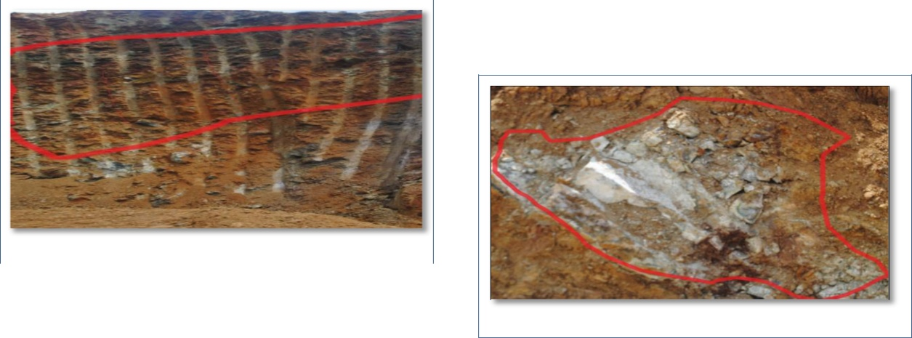

Gambar 2 zona limonite(Nurliah, 2017)

1. Zona Saprolit

Zona ini merupakan zona pengayaan nikel, komposisinya terdiri dari oksida besi, serpentin < 0,4 %, kuarsa, magnetit, dan sisa batuan asal. Zona ini umumnya berwarna coklat kekuningan sampai hijau kecoklatan, kekerasan sedang sampai kasar. Banyak di jumpai olivin lapuk berukuran pasir dan gravel dunit. Kadar Ni zona saprolit pada daerah lomore berkisar 0,75-2,12 dan Fe 9,365 - 28,75 dan ketebalan lapisan saprolit pada daerah penelitian berkisar 1 – 14 meter.



Gambar 1 Foto *core* zona saprolit (Djamaluddin dkk, 2015).

1. Zona Saprolite

Zona saprolite terletak diantara zona limonite dan zona bedrock. Zona ini merupakan campuran dari sisa-sisa batuan, berwarna kehijauan butiran halus, pada beberapa lubang terdapat silika, bentukan dari suatu zona transisi dari limonit ke bedrock.

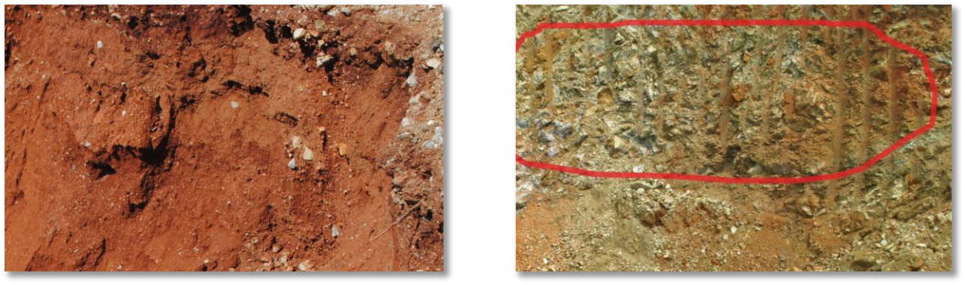

Gambar 2 Zona Saprolit(Nurliah, 2017).

1. Zona Bedrock

Lapisan paling bawah dari profil laterit. Batuan induk ini merupakan batuan yang masih segar dengan tingkat pelapukan yang sangat kecil. Batuan induk umumnya berupa peridotit. Berwarna kuning pucat sampai abu-abu kehijauan. Kadar Ni pada zona ini berkisar antara 0,21 – 1,2 %, dan Fe antara 5,3 – 17,10 %. Dengan ketebalan lapisan ini antara 1 - 8 meter.



Gambar 1 foto *core* zona *bedrock*

(Djamaluddin dkk, 2015)

1. Zona Bedrock

Zona bedrock (batuan dasar) merupakan bagian terbawah dari profil laterit. Membentuk bongkahan yang lebih besar dari 75 cm dan secara umum mineral yang sudah tidak mengandung mineral ekonomis (kadar logam sudah mendekati atau sama dengan batuan dasar). Zona ini terfrakturisasi kuat, kadang membuka, terisi oleh mineral garnierite dan silika. Frakturisasi ini diperkirakan menjadi penyebab adanya root zone yaitu zona high grade Ni, akan tetapi posisinya.

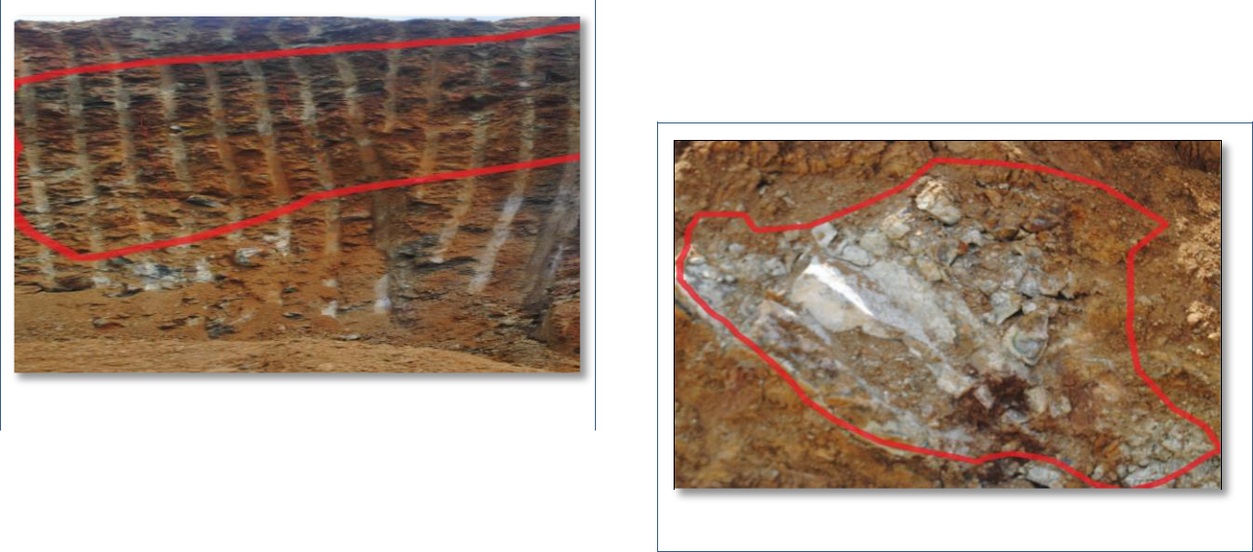

Gambar 4.7 Zona Bedrock(Nurliah, 2017).

**Mineralogi Tanah Laterit Daerah Molore dan Lameruru**

Berdasarkan literatur pada daerah penelitian yang berada di daerah Molore dan Lameruru, Kec.Langgikima, Kab. Konawe Utaradalam Pengkayaan supergen mengakibatkan batuan- batuan ultramafik yang kaya akan kandungan Ni akan terjadinya proses kimia serta kontak dengan air tanah maupun air permukaan sehingga mengalami pengkayaan mineral- mineral berat seperti Ni, Fe, dan sebagainya. Pada proses laterisasi tersebut, pelapukan kimia khususnya, air tanah yang kaya akan CO2 berasal dari udara dan serta mengalami penguraian tumbuh-tumbuhan sehingga menguraikan mineral-mineral yang akan tidak stabil (Olivin dan Piroksen) pada batuan ultramafik (Dunit, peridotit, dan serpentin), menghasilkan Mg, Fe, Ni yang larut Si cenderung membentuk koloid dari partikel - partikel silica yang sangat kecil dan halus. Adapun data yang sudah diperoleh dari suatu kenampakan kadar unsur kimia pada dearah Molore dan Lameruru yang merupakan data lubang bor, yaitu:

Pola penyebaran unsur Ni yang terdapat pada Zona Laterit pada daerah Lameruru yakni lebih besar dibanding daerah Molore. Pada daerah Lameruru di Zona Overburden kadar Ni berupa sekitar 0,21% - 0,26% , pada Zona Limonit kadar Ni sekitar 0,18% - 1,53%, pada dan pada Zona Saprolit unsur Ni mengalami peningkatan sekitar 1,04% - 3,7%, sedangkan pada Bedrock kadar Ni semakin kecil sekitar 0,27% - 0,61%. Pada daerah Molore terdapat Zona Overburden kadar Ni sekitar 0,88% - 1% , Zona Limonit kadar Ni sekitar 1,05% - 1,67%, pada Zona Saprolit unsur Ni mengalami peningkatan sekitar 0,75% - 2,12%, sedangkan pada Bedrock kadar Ni semakin kecil sekitar 0,49% - 0,89%.(Waluyo 2013).[15]

**Kesimpulan**

Hasil dari nilai rata-rata persentasi menunjukkan bahwa zona limonit Ni 1,04-1,82%, Fe 20,54 - 41,50. Zona saprolite Ni 0,75-2,12, Fe 9,365 - 28,75 bedrock Ni 0,48-1, Fe 6,798 - 11,44%.

Dapat diketahui perbandingan unsur Ni pada daerah Lameruru lebih besar dibanding daerah Molore. Zona limonit kadar Ni sekitar 0,18% - 1,53%, pada zona saprolit unsur Ni mengalami peningkatan sekitar 1,04% - 3,7%, sedangkan pada Bedrock kadar Ni semakin kecil sekitar 0,25% - 0,59%. Sedangkan pada Molore zona limonit kadar Ni sekitar 1,05% - 1,67%, pada Zona saprolit unsur Ni mengalami peningkatan sekitar 0,75% - 2,12%, sedangkan pada bedrock kadar Ni semakin kecil sekitar 0,49% - 0,89%.

**PUSTAKA**

[1]. Syafrizal, 2011. Karakterisasi Mineralogy Endapan Nikel Laterit di daerah Tinanggea Kabupaten Palangga Provinsi Sulawesi Tenggara. JTM. XVIII (4/2011).

[2]. Burger, P. A., 1996. Origins and Characteristic of Lateritic Deposits. Proseding nickel’96, PP 179 – 183 the australisian institute of mining and metallurgy. Meulbourne.

[3]. Boldt, J.R., 1966, The Winning of Nickel Its Geology, Mining and Extractive Mettalurgy, Toronto.

[4]. Tonggiroh, A, Mustafa M, Suharto., 2012, Analisis Pelapukan Serpentin dan Endapan Nikel Laterit Daerah Pallangga Kabupaten Konawe Selatan Sulawesi Tenggara.

[5]. Brand, N.W., Butt, C.R.M., Elias, M., 1998. Nickel laterites: Classification and Features. AGSO Journal of Australian Geology and Geophysics, Volume 17, PP, 81-88.

[6]. Golightly, J., 1979, Nickel Ferous Laterites: A General Description. Journal of Electrostatics, PP. 3-23.

[7]. Elias, M., 2006, Laterite Nickel Mineralization of the Yilgarn Craton.Society of Geologist Special Publication, Volume 13, PP. 195–210.

[8]. Sukandarrumidi., 2007, Geologi Mineral Logam, Gadjah Mada University Press.Yogyakarta.

[9]. Kadarusman, Ade, Sumio Miyashita, Shigenori Maruyama, Christopher D. Parkinson, and Akira Ishikawa. 2004. “Petrology, Geochemistry and Paleogeographic Reconstruction of the East Sulawesi Ophiolite,Indonesia.” Tectonophysics 392(1– 4):55–83.

[10].Ahmad, Waheed. 2008. *Nickel Laterites:Fundamental of Chemistry, Mineralogy,*  *Weathering Processes, Formation, and Exploration*. Vale Inco – VITSL. geology of Indonesia Vol. I A, The Hague Netherlands.

[11].JENKIN, RON, “X-Ray Fluorescence Spectrometry”, John Wiley & Sons., 1988

[12].Nurliah,J. 2017.Identifikasi sebaran nikel laterit berdasarkan hasil *test pit* kecamatan kabaena kabupaten bombanaprovinsi sulawesi tenggara.

[13]. Bemmelen, R.W., Van, 1949, The geology of Indonesia Vol. I A, The Hague Netherlands

[14]. Afriandi, D., Djamaluddin, Hasbi, B., 2015. Pemodelan dan Estimasi Nikel Laterit Daerah X Menggunakan *Software Datamine* Studio 3 Pada PT. Vale Indonesia Luwu Timur Sulawesi Selatan.

[15]. Waluyo, B.,R.,2013. Kontrol Geomorfologi dan Petrologi Terhadap Laterisasi Endapan Nikel Desa Molore dan Lameruru, Kec. Langgikima. Kab. Konawe Utara Provinsi Sulawesi Tenggara.

[16] Thamsi, A. B. (2017). Estimasi Cadangan Terukur Endapan Nikel Laterit Cog 2, 0% Menggunakan Metode Inverse Distance Pada PT. Teknik Alum Service, Blok X. *Jurnal Geomine*, *4*(3). DOI: <https://doi.org/10.33536/jg.v4i3.77>

[17] Anwar, H., Widodo, S., Alim, M. N., Umar, E. P., Lantara, D., Nurwaskito, A., & Thamsi, A. B. (2020). Analisis Losses pada Pemindahan Material Lgso di Front Penambangan Bukit Hilux Menuju Stockyard Pelabuhan PT Antam UBPN Sultra. *Jurnal Geomine*, *7*(3), 218. DOI: <https://doi.org/10.33536/jg.v7i3.295>

[18] Thamsi, A. B., Jafar, N., & Fauzie, A. (2021). Analisis Pengaruh Morfologi Pada Pembentukan Nikel Laterit PT Prima Sentosa Alam Lestari Kabupaten Morowali Provinsi Sulawesi Tengah. *Jurnal GEOSAPTA Vol*, *7*(2), 75.